(a). 請顯示嵌入後之影像圖



使用 2階DWT，將浮水印嵌入在LL2中

(b). 計算嵌入浮水印前,後之差異性為何 (計算 PSNR)？



(c). 可經由其他影像處理軟體(如 photoimpact, photoshop or others)進行

1.順時針旋轉 2 度破壞攻擊

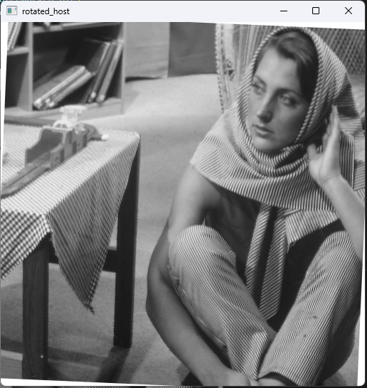

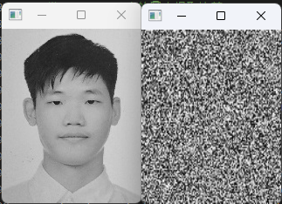



2.剪裁一部份圖片(自行決定剪裁處)的破壞攻擊

